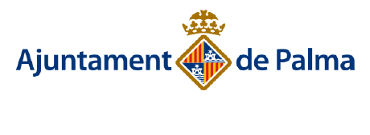

ELS SERVEIS DE PROMOCIÓ DE L’AUTONOMIA PERSONAL

“CASAL CIUTAT ANTIGA”

VOS CONVIDA A UN CONTA CONTES

DIMECRES 30 DE SETEMBRE A LAS 12.00H.

AMB MOTIU DEL DIA INTERNACIONAL DE LA GENT GRAN.

VOS HI ESPERAM!!!

C/ BOTONS Nº3 DE PALMA, TEL/ 971729427

